Placering af mærker – gammel uniform
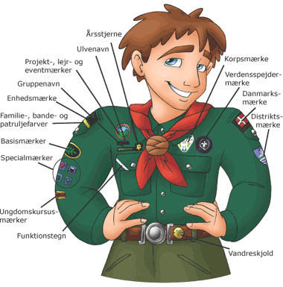

Verdensspejdermærket
Mærket sidder på uniformen ved køb.
Sidder over venstre brystlomme. Det er et bevis på medlemskab af en Verdensspejderbevægelse. Alle spejdere optaget i WOSM (The World organization of the Scout Movement), har sådan et mærke på deres uniform.
Korpsmærket
Mærket sidder på uniformen ved køb.
Sidder over venstre brystlomme. Alle der er medlem af KFUM-Spejderne i Danmark har sådan et mærke på deres uniform.
Basismærker
Basismærkerne placeres på højre ærme, øverst oppe ved stroppen. Mærket syes på med stilken til venstre. Basismærket bæres en ad gangen, det vil sige at man må gå med et lavere rangeret mærke, indtil man har taget det næste. Ved overgang til ledergerning (18 år) må man bære Basismærke “Eeg”. Når der foreligger et bevis på et gennemført trin i lederuddannelsen, fjernes det sidste Basismærke.
Specialmærker
På højre ærme under Basismærket. Brugen af og tidsrammen for, hvor længe spejderen bærer specialmærkerne, må bero på konkrete aftaler i hver enkelt gruppe, men som tommelfinger regel kan følgende bruges: Specialmærker for børn og vippemærker bæres, til spejderen rykker op til troppen. Derefter kan tropsspejderen bærer vippemærkerne sammen med de mærker, han tager i troppen.
Vandreskjold
På bæltet – i venstre side – den side af bæltet, der ikke kan justeres i længden. Vandreskjold er ikke med enhedssymboler, men med liljen på alle vandredistancer.
Projektår- lejr- og eventmærker
Over højre brystlomme, ovenfor gruppenavnet. Lejrmærker bæres indtil næste store arrangement, maksimum 12 måneder.
Distriktsmærker
Øverst, midtfor på venstre ærme.
Enhedsmærker
På højre ærmestrop.
Funktionstegn
På højre brystlommeklap, til højre og på skrå.
Familie-, bande- & patruljefarver
På højre ærmestrop.
Gruppenavn
Over højre brystlomme.
Ulvenavn
Over højre brystlomme.
Danmarksmærke
På venstre ærmestrop, må bæres op til 12 måneder efter deltagelse.
Årsstjerne
Over højre brystlomme, til venstre for gruppenavnet.
Ungdomskursus mærker
Bæres på højre ærme, under specialmærkerne.

